东 北 大 学 秦 皇 岛 分 校 计 算 中 心

**实 验 报 告**

|  |  |  |  |
| --- | --- | --- | --- |
| 实验题目：多态性与虚函数 | | | |
| 专业：自动化类 | 班级：2301班 | 学号 ：202313653 | 姓名：焦一晟 |
| 实验日期：2024/4/24 | 机器号： | 实验得分： | 指导教师签字： |

**一、实验目的：**

1. 了解多态性的作用和概念

2. 了解静态关联和动态关联的概念和用法

3. 掌握虚函数的作用和使用方法

4. 了解纯虚函数与抽象类的概念和基本用法

**二、实验内容(习题)：**

prg14.cpp

完善下列程序，请分析并说明多态性是如何实现的

思考：43行语句替换成下列语句是否可行？请说明原因

Student *pstu=&gra; pstu->display();

**/\***

**定义一个学生类Student作基类，在派生一个Graduate类，**

**学生类有学号，姓名和分数，研究生增加工资**

**它们有同名的函数display()，利用虚函数，**

**编程分别输出学生和研究生的数据，具体数据自拟。**

**\*/**

**#include<bits/stdc++.h>**

**using namespace std;**

**class Student{**

**protected://声明数据成员的访问属性**

**int id;**

**string name;**

**int score;**

**public:**

**Student(int,string,int);**

**virtual void display();**

**};**

**Student::Student(int i,string n,int cr){**

**id=i;**

**name=n;**

**score=cr;**

**}**

**void Student::display(){**

**cout<<id<<": "<<name<<endl;**

**cout<<score<<endl;**

**}**

**class Graduate:public Student{//Graduate类共有继承Student类**

**protected:**

**int salary;**

**public:**

**Graduate(int i,string n,int cr,int sa)//构造函数的定义**

**:Student(i,n,cr),salary(sa){}**

**void display();**

**};**

**void Graduate::display(){//Graduate类成员函数display()函数的定义**

**cout<<id<<": "<<name<<endl;**

**cout<<score<<endl;**

**cout<<salary<<endl;**

**}**

**int main(){**

**Student stu(1,"John",99);**

**stu.display();**

**Graduate gra(2,"JOHNLIU",100,5000);**

**Student *pstu=&gra; pstu->display();**

**return 0;**

**}**

**可以通过编译且正常运行，因为多态的特性。**

**这种行为就是多态的体现，它允许你通过基类指针或引用来调用派生类中的虚函数，而不必知道对象的确切类型。在这个特定的情况下，虽然 pstu 的静态类型是 Student，但由于 display() 是虚函数，运行时会正确地调用 Graduate 类中的 display() 函数，因此程序的运行结果是正常的。**

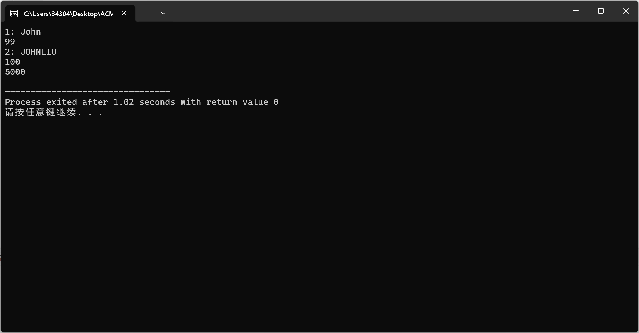

**三、总结：实验操作中遇到的问题、心得体会等**

多多调试，掌握过程。